湘雅医学院2018级临床五年制年级大会顺利召开

2020年12月29日晚6：30， 湘雅医学院2018级临床五年制年级大会在湘雅新校区学生活动中心圆满召开。出席本次会议的有临五18级辅导员王丹老师以及全体学生。此外，大会还特邀请了17级附一的邓林华学长、扶鑫学姐，17级附二的武明阳学姐到场，为大家带来未来的学习、生活经验分享。

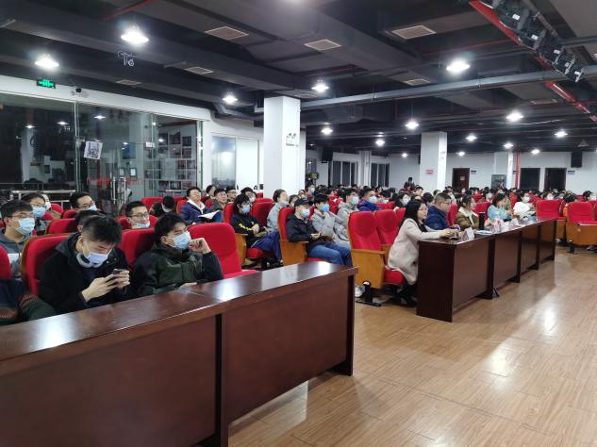

首先由邓林华学长生动有趣地分享了他的经验。在学习上他总结为两句话：“积极交流，不懂就问”，“构建思维导图”，学习态度积极目标明确，迎难而上。在学生工作方面，学长推荐把学生工作融入生活，合理安排时间，时常关注同学的变化并适当予以帮助，有敏锐度。

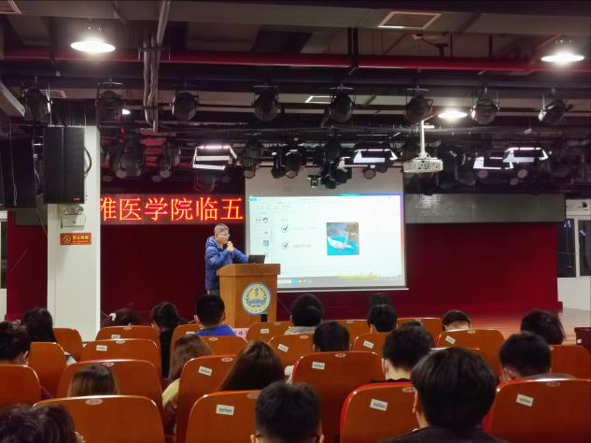

扶鑫学姐根据自己的经历，在英语、保研、学习生活方面给大家提出了一些行之有效的建议。在以学业为主的前提下，可以积极学习英语，提高英语成绩，参加适合自己的比赛和考级；对保研有志向的同学可以多关注相关的信息，提高自己的能力；在学习上不仅仅要关注学习时间，也要提高自己的效率，有效管理时间避免拖延。学姐最后强调最重要的是一个拥有健康的生活习惯，只有重视自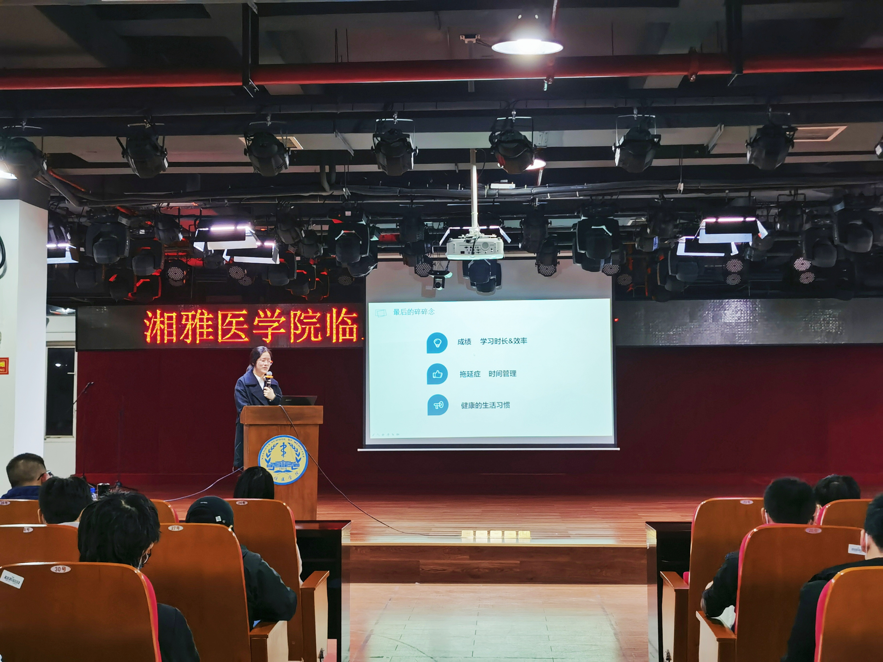己的健康，才能长远的发展。

随后，由武明阳学姐分享了她在附二的生活和学习。学姐首先给我们介绍了附二的基础教学地点与设施，随后分享了附二的上课方式，基本是理论课+见习课，所以推荐我们平时多加预习，及时复习，多看书、多记忆、多思考。最后，学姐总结了平时考试的注意事项和大三下时期的学习经验，她还针对各个学科的特点进行了详细分析，告诉大家应该如何抓住考试重点在期末时进行有效的复习。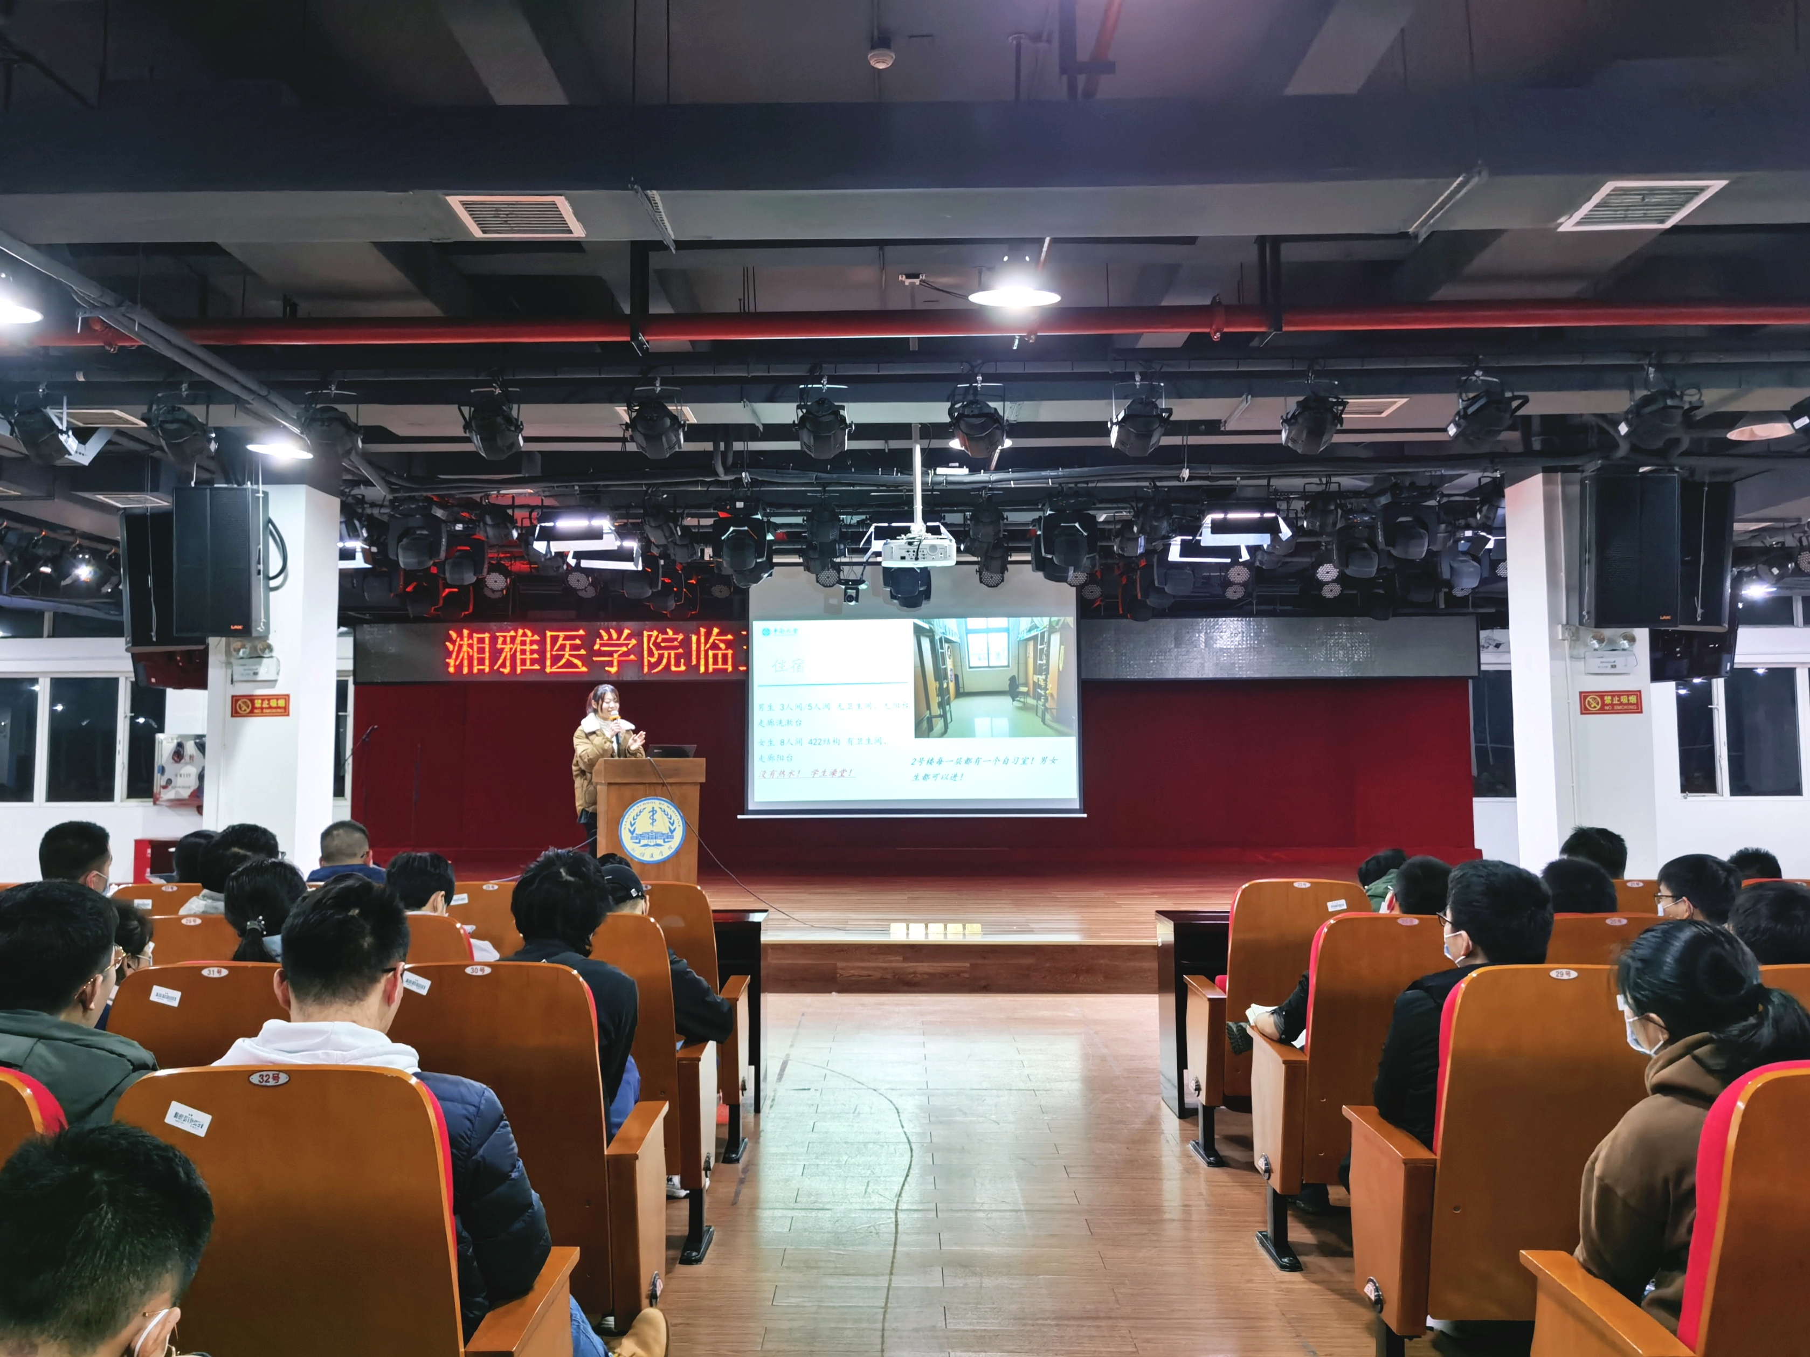

最后，由辅导员王丹老师总结。王老师首先对学长学姐们的倾情分享表示了肯定和感谢，对过去一年各班班委和团学会干部们的付出和努力表示了肯定。其次，针对大二学年同学们的学习情况，王老师做了详细的成绩分析，从年级各班均分情况，分段分布均分情况，年级挂科率等方面以图表的形式直观地呈现给同学们。此外，对获得个人和集体荣誉的同学，王老师也给予了充分的鼓励，希望同学们在未来的学习生活中积极奋斗，努力向上。面对即将到来的期末考试，为了充分调动全体同学学习的积极性，帮助同学们树立坚定的信心，调整到考前最佳状态，王老师还进行了期末动员，希望大家在保证健康体魄和充沛精力的同时，合理利用时间高效学习，同时也强调了大家应在考试中应做到严守法纪，诚信应考。最后，王老师的一封信，真情实意展示了与同学相处的点滴和对同学们未来的殷切希望和关心爱护。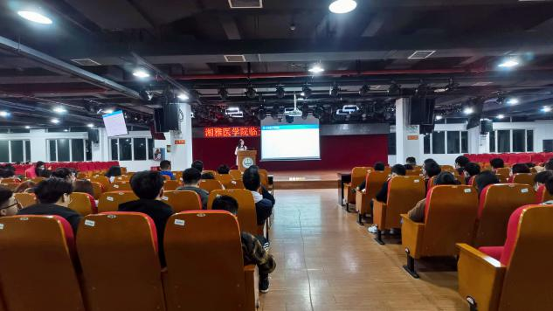

接着，在同学们的期待中，王老师播放了湘雅18级分院纪念视频。随着视频的播放，现场气氛活跃了起来，看着视频里一个个祝愿和笑脸，现场的同学们也不禁扬起了嘴角。

通过本次会议，相信临五18级的全体同学能对未来学习和生活有积极的认知和美好的憧憬，并在接下来的时间里保持良好心态，专心备考，诚信应考。祝愿同学们都都能取得理想的成绩！